"Мал шаруашылығы саласындағы мемлекеттік көрсетілетін қызметтер регламенттерін бекіту туралы" Ақмола облысы әкімдігінің 2015 жылғы 3 шілдедегі № А-7/320 қаулысына өзгерістер енгізу туралы
Күшін жойған
Ақмола облысы әкімдігінің 2016 жылғы 14 маусымдағы № А-7/285 қаулысы. Ақмола облысының Әділет департаментінде 2016 жылғы 13 шілдеде № 5448 болып тіркелді. Күші жойылды - Ақмола облысы әкімдігінің 2019 жылғы 29 тамыздағы № А-9/406 қаулысымен.
Ескерту. Күші жойылды - Ақмола облысы әкімдігінің 29.08.2019 № А-9/406 (ресми жарияланған күнінен бастап қолданысқа енгізіледі) қаулысымен.
РҚАО-ның ескертпесі.
Құжаттың мәтінінде түпнұсқаның пунктуациясы мен орфографиясы сақталған.
"Қазақстан Республикасындағы жергілікті мемлекеттік басқару және өзін-өзі басқару туралы" 2001 жылғы 23 қаңтардағы, "Мемлекеттік көрсетілетін қызметтер туралы" 2013 жылғы 15 сәуірдегі Қазақстан Республикасының Заңдарына сәйкес, Ақмола облысының әкімдігі ҚАУЛЫ ЕТЕДІ:
1.."Мал шаруашылығы саласындағы мемлекеттік көрсетілетін қызметтер регламенттерін бекіту туралы" Ақмола облысы әкімдігінің 2015 жылғы 3 шілдедегі № А-7/320 қаулысына (Нормативтік құқықтық актілерді мемлекеттік тіркеу тізілімінде № 4939 болып тіркелген, "Әділет" ақпараттық-құқытық жүйесінде 2015 жылдың 3 қыркүйегінде жарияланған) келесі өзгерістер енгізілсін:
аталмыш қаулымен бекітілген "Жеке қосалқы шаруашылықтың бар екендігі туралы анықтама беру" мемлекеттік көрсетілетін қызмет регламенті осы қаулының 1-қосымшасына сәйкес жаңа редакцияда жазылсын;
аталмыш қаулымен бекітілген "Асыл тұқымды мал шаруашылығын дамытуды, мал шаруашылығының өнімділігін және сапасын арттыруды субсидиялау" мемлекеттік көрсетілетін қызмет регламенті осы қаулының 2-қосымшасына сәйкес жаңа редакцияда жазылсын.
2. Осы қаулының орындалуын бақылау Ақмола облысы әкімінің бірінші орынбасары Қ.М. Отаровқа жүктелсін.
3..Облыс әкімдігінің осы қаулысы Ақмола облысының Әділет департаментінде мемлекеттік тіркелген күнінен бастап күшіне енеді және ресми жарияланған күнінен бастап қолданысқа енгізіледі.
Ақмола облысы әкімінің  міндетін атқарушы | Қ.Отаров
Ақмола облысы әкімдігінің
2016 жылғы 14 маусымдағы
№ А-7/285
қаулысына 1-қосымша
Ақмола облысы әкімдігінің
2015 жылғы 3 шілдедегі
№ А-7/320 қаулысымен
бекітілген
"Жеке қосалқы шаруашылықтың бар екендігі туралы анықтама беру" мемлекеттік көрсетілетін қызмет регламенті
1. Жалпы ережелер
1. "Жеке қосалқы шаруашылықтың бар екендігі туралы анықтама беру" мемлекеттік көрсетілетін қызметті (бұдан әрі – мемлекеттік көрсетілетін қызмет) "Ақмола облысының ауыл шаруашылығы басқармасы" мемлекеттік мекемесі, аудандардың, Көкшетау және Степногорск қалаларының ауыл шаруашылығы бөлімдері және кенттердің, ауылдардың, ауылдық округтердің әкімдері (бұдан әрі – көрсетілетін қызметті беруші) көрсетеді.
Өтінімді қабылдау және мемлекеттік қызметті көрсету нәтижелерін беру:
1) көрсетілетін қызметті беруші;
2) "Азаматтарға арналған үкімет" мемлекеттік корпорациясы" коммерциялық емес акционерлік қоғамы (бұдан әрі – Мемлекеттік корпорация);
3) "Электрондық үкіметтің" www.egov.kz веб-порталы (бұдан әрі – портал) арқылы жүзеге асырылады.
2. Мемлекеттік қызметті көрсету нысаны: электрондық (толық автоматтандырылған) немесе қағаз түрінде.
3. Жеке қосалқы шаруашылықтың бар екендігі туралы анықтама мемлекеттік қызметті көрсету нәтижесі болып табылады.
Мемлекеттік қызметтің нәтижесін қағаз жеткізгіште алу үшін көрсетілетін қызметті берушіге жүгінген жағдайда, мемлекеттік қызметті көрсету нәтижесі электрондық нысанда ресімделеді, басып шығарылады және мөрмен және көрсетілетін қызметті берушінің басшысының қолымен куәландырылады.
Портал арқылы жүгінген кезде мемлекеттік қызметті көрсетудің нәтижесі көрсетілетін қызметті алушының "жеке кабинетіне" жолданады.
Мемлекеттік көрсетілетін қызметті көрсетудің нәтижесін ұсыну нысаны: электрондық және (немесе) қағаз түрінде.
2. Мемлекеттік қызмет көрсету процесінде көрсетілетін қызметті берушінің құрылымдық бөлімшелерінің (қызметкерлерінің) әрекет ету тәртібін сипаттау
4. Қазақстан Республикасы Ауыл шаруашылығы министрінің 2015 жылғы 28 сәуірдегі № 3-2/378 бұйрығымен бекітілген "Жеке қосалқы шаруашылықтың бар екендігі туралы анықтама беру" мемлекеттік көрсетілетін қызмет стандартының (Қазақстан Республикасының Әділет министрлігінде № 11284 болып тіркелді) (бұдан әрі - Стандарт) 9-тармағына сәйкес көрсетілген құжаттарды ұсынады.
5. Мемлекеттік қызмет көрсету процесінің құрамына кіретін әрбір рәсімнің (әрекеттің) мазмұны, оның орындалу ұзақтығы:
1) көрсетілетін қызметті берушінің кеңсесі құжаттарды қабылдауды, оларды тіркеуді жүзеге асырады - 5 минут. Нәтижесі – құжаттарды көрсетілетін қызметті берушінің басшылығына жолдау;
2) көрсетілетін қызметті берушінің басшылығы құжаттармен танысады - 5 минут. Нәтижесі - орындау үшін жауапты орындаушыны белгілеу;
3) көрсетілетін қызметті берушінің жауапты орындаушысы ұсынылған құжаттардың толықтығын және мәліметтерге сәйкестілігін тексереді - 10 минут. Нәтижесі - жеке қосалқы шаруашылығы бар екендігі туралы анықтама беру;
4) көрсетілетін қызметті берушінің басшылығы анықтамаға қол қояды және мөр басады - 5 минут. Нәтижесі - жеке қосалқы шаруашылығы бар екендігі туралы анықтамаға қол қою;
5) жауапты орындаушы көрсетілетін қызметті алушыға жеке қосалқы шаруашылығы бар екендігі туралы бекітілген анықтаманы береді – 5 минут.
6. Төмендегі рәсімдерді (іс-әрекеттерді) орындауды бастау үшін негіз болатын мемлекеттік қызмет көрсету бойынша рәсімнің (іс-әрекеттің) нәтижесі:
1) құжаттарды тіркеу және оларды бұрыштама қою үшін көрсетілетін қызметті берушінің басшысына жолдау;
2) көрсетілетін қызметті берушінің жауапты орындаушысын белгілеу;
3) қолданыстағы заңнамаға сәйкес ұсынылған құжаттардың толықтығын тексеру;
4) жеке қосалқы шаруашылықтың бар екендігі туралы анықтамаға қол қою және мөрмен куәландыру;
5) көрсетілетін қызметті алушыға жеке қосалқы шаруашылықтың бар екендігі туралы анықтама беру.
3. Мемлекеттік қызмет көрсету процесінде көрсетілетін қызметті берушінің құрылымдық бөлімшелерінің (қызметкерлердің) өзара әрекет ету тәртібін сипаттау.
7. Мемлекеттік қызмет көрсету процесіне қатысатын құрылымдық бөлімшелердің (қызметкерлердің) тізбесі:
1) көрсетілетін қызметті беруші;
2) көрсетілетін қызметті берушінің басшысы;
3) көрсетілетін қызметті берушінің жауапты орындаушысы.
8. Әрбір рәсімнің (іс-әрекеттің) ұзақтығын көрсете отырып, құрылымдық бөлімшелер арасындағы өзара іс-қимылдың реттілігін сипаттау:
1) көрсетілетін қызметті беруші құжаттарды қабылдауды жүзеге асырады, тіркейді және құжаттарды бұрыштама қою үшін басшыға жолдайды – 5 минут;
2) көрсетілетін қызметті берушінің басшысы келіп түскен құжаттарды қарайды және көрсетілетін қызметті берушінің жауапты орындаушысын белгілейді – 5 минут;
3) көрсетілетін қызметті берушінің жауапты орындаушысы қолданыстағы заңнамаға сәйкес ұсынылған құжаттардың толықтығын тексереді– 10 минут;
4) көрсетілетін қызметті берушінің басшысы жеке қосалқы шаруашылықтың бар екендігі туралы анықтамаға қол қояды және мөрмен куәландырады – 5 минут;
5) көрсетілетін қызметті беруші көрсетілетін қызметті алушыға жеке қосалқы шаруашылығы бар екендігі туралы бекітілген анықтаманы береді – 5 минут.
4. Мемлекеттік қызметті көрсету процесінде Мемлекеттік корпорациямен және (немесе) басқа да көрсетілетін қызметті берушімен өзара әрекет ету тәртібінің, сондай-ақ ақпараттық жүйелерді қолдану тәртібінің сипаттамасы
9. Мемлекеттік корпорацияға жүгіну тәртібінің сипаттамасы, көрсетілетін қызметті берушінің өтінішті өңдеу ұзақтығы:
1-процесс – Мемлекеттік корпорацияның қызметкері ұсынылған құжаттарды тексереді, көрсетілетін қызметті берушінің өтінішін қабылдайды және тіркейді, құжаттарды қабылдау күні мен уақыты көрсетілген құжаттардың қабылданғаны туралы қолхат береді.
Көрсетілетін қызметті алушы (сенімхат өкілі) көрсетілетін қызметті берушіге және Мемлекеттік корпорацияға жүгінген жағдайда келесі құжаттарды ұсынады:
жеке басын куәландыратын құжат (жеке басын сәйкестендіру үшін талап етіледі);
мемлекеттік көрсетілетін қызмет Стандартының 2-қосымшасына сәйкес нысан бойынша өтініш.
Құжаттар Мемлекеттік корпорация арқылы қабылданғанда көрсетілетін қызметті алушыға тиісті құжаттардың қабылданғаны туралы қолхат беріледі, осының негізінде көрсетілетін қызметті алушы (не болмаса нотариалды сенімхат бойынша оның өкілі, заңды тұлғаға – өкілеттілікті растайтын құжат бойынша) жеке басын куәландыратын құжатты ұсынған жағдайда дайын құжаттарды беру жүзеге асырылады.
1-шарт – көрсетілетін қызметті алушы стандарттың 9-тармағында көрсетілген құжаттар топтамасын толық ұсынбаған жағдайда Мемлекеттік корпорация қызметкері құжаттарды қабылдаудан бас тартады және өтінімді қабылдаудан бас тарту туралы қолхат береді;
2-процесс – көрсетілетін қызметті берушінің осы Регламенттің 5-тармағында қарастырылған рәсімдері (әрекеттері);
3-процесс – Мемлекеттік корпорация қызметкері тиісті құжаттарды қабылдау туралы қолхатта көрсетілген мерзімнің ішінде көрсетілетін қызметті алушыға мемлекеттік қызметті көрсетудің дайын нәтижесін береді.
Мемлекеттік корпорацияға жүгінген жағдайда, құжаттарды қабылдау күні мемлекеттік қызметті көрсету мерзіміне кірмейді.
өтінімді тапсыру үшін күтудің рұқсат етілген ең ұзақ уақыты – 10 минут.
көрсетілетін қызметті алушыға қызмет көрсетудің рұқсат етілген ең ұзақ уақыты – 10 минут.
10. Мемлекеттік қызметті портал арқылы көрсеткен кезінде көрсетілетін қызметті беруші мен көрсетілетін қызметті алушы рәсімдерінің (әрекеттерінің) кезеңділігін және өтініш білдіру тәртібін сипаттау:
көрсетілетін қызметті алушы Порталда жеке сәйкестендіру нөмірі (бұдан әрі – ЖСН) және бизнес-сәйкестендіру нөмірі (бұдан әрі – БСН), сондай-ақ пароль арқылы тіркеуді іске асырады (Порталда тіркелмеген қызмет алушылар үшін іске асырылады);
1-процесс – көрсетілетін қызметті алушының мемлекеттік қызметті алу үшін қызмет алушының Порталда ЖСН/БСН және паролін енгізу үдерісі (авторизация процесі).
1-шарт – Порталда ЖСН/БСН және пароль арқылы тіркелген қызмет алушы туралы деректердің төлтумалылығын тексеру;
2-процесс – Порталдың көрсетілетін қызметті алушының деректерінде бар бұзушылықтармен байланысты авторизациялаудан бас тарту туралы хабарлама қалыптастыру;
3-процесс – көрсетілетін қызметті алушының осы Регламентте көрсетілген қызметті таңдап алуы, қызмет көрсету үшін сауал түрін экранға шығару және құрылымдық пен форматтық талаптарын ескере отырып, сауал түріне электрондық түрдегі Стандарттың 9-тармағында көрсетілген құжаттарды бекітумен қызмет алушының үлгілерді толтыруы (деректерді енгізу), сондай-ақ сауалды куәландыру (қол қою) үшін көрсетілетін қызметті алушының ЭЦҚ тіркеу куәлігін таңдап алуы.
2-шарт – Порталда ЭЦҚ тіркеу куәлігінің қолданыс мерзімін және қайта шақыртып алынған (жойылған) тіркеу куәліктерінің тізімінде жоқ екендігін, сондай-ақ сәйкестендіру деректерінің (сауалда көрсетілген ЖСН/БСН және ЭЦҚ тіркеу куәлігінде көрсетілген ЖСН/БСН арасында) сәйкестігін тексеру;
4-процесс – көрсетілетін қызметті алушының ЭЦҚ төлтумалылығының расталмауына байланысты сұратып отырған қызметтен бас тарту туралы хабарлама қалыптастыру;
5-процесс – "электрондық үкіметтің" автоматтандырылған жұмыс орнында өңірлік шлюзі арқылы ЭЦҚ қойылған "электрондық үкіметтің" электрондық құжатты (көрсетілетін қызметті берушінің сауалы) көрсетілетін қызметті берушімен өңдеу үшін сауалды жолдау;
6-процесс – осы регламенттің 5-тармағымен қарастырылған көрсетілетін қызметті берушінің әрекет ету (іс -әрекеттің) шарасы;
7-процесс – көрсетілетін қызметті алушымен Порталда құрастырылған мемлекеттік қызмет көрсету нәтижесін алу. Электронды құжат көрсетілетін қызметті беруші басшысының ЭЦҚ-сын қолдану арқылы қалыптастырылады.
Портал арқылы мемлекеттік қызмет көрсетуге тартылған ақпараттық жүйелердің функционалдық өзара әрекет етуінің диаграммасы осы регламенттің 1-қосымшасында көрсетілген.
Мемлекеттік қызмет көрсету процесінде көрсетілетін қызметті берушінің құрылымдық бөлімшелері (қызметкерлері) рәсімдерінің (әрекеттерінің) кезеңділігін, сондай-ақ өзге де көрсетілетін қызметті берушілермен және (немесе) Мемлекеттік корпорациямен өзара әрекет етуінің тәртібін және мемлекеттік қызмет көрсету процесінде ақпараттық жүйелерді пайдалану тәртібін нақтылы сипаттау осы регламенттің 2-қосымшасына сәйкес мемлекеттік қызмет көрсетудің бизнес-процестерінің анықтамалығында көрсетіледі.
"Жеке қосалқы
шаруашылықтың бар екендігі
туралы анықтама беру"
мемлекеттік көрсетілетін қызмет
регламентіне 1-қосымша
Мемлекеттік қызмет көрсету процесінде портал арқылы пайдаланатын ақпараттық жүйелердің өзара әрекет ету диаграммасы
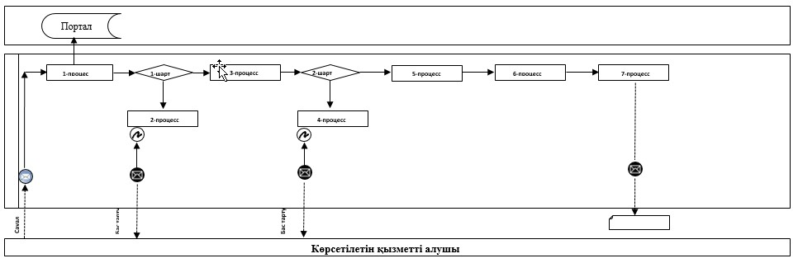

Қысқартылған сөздерді ашып жазу:
Портал – "электрондық үкімет" веб-порталы www.egov.kz.
"Жеке қосалқы
шаруашылықтың бар екендігі
туралы анықтама беру"
мемлекеттік көрсетілетін қызмет
регламентіне 2-қосымша
"Жеке қосалқы шаруашылықтың бар екендігі туралы анықтама беру" мемлекеттік қызмет көрсетудің бизнес-процестерінің анықтамалығы
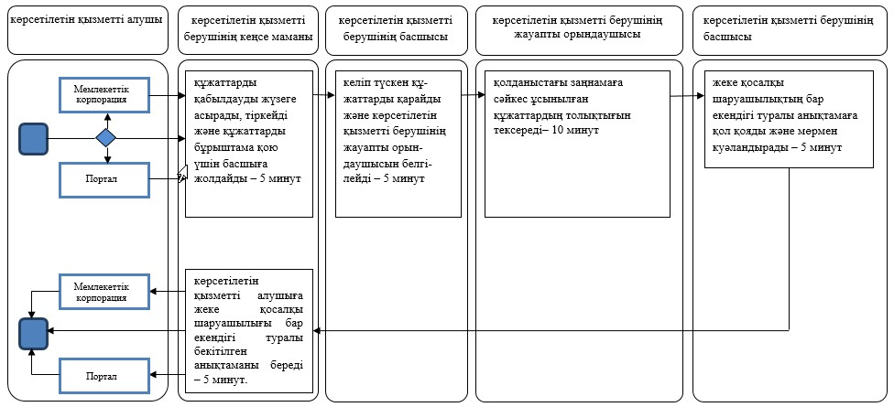

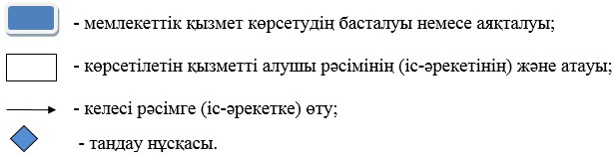

Ақмола облысы әкімдігінің
2016 жылғы 14 маусымдағы
№ А-7/285 қаулысына
2-қосымша
Ақмола облысы әкімдігінің
2015 жылғы 3 шілдедегі
№А-7/320 қаулысымен
бекітілген
"Асыл тұқымды мал шаруашылығын дамытуды, мал шаруашылығының өнімділігін және сапасын арттыруды субсидиялау" мемлекеттік көрсетілетін қызмет регламенті
1. Жалпы ережелер
1. "Асыл тұқымды мал шаруашылығын дамытуды, мал шаруашылығының өнімділігін және сапасын арттыруды субсидиялау" мемлекеттік көрсетілетін қызмет (бұдан әрі – мемлекеттік көрсетілетін қызмет) Ақмола облысының ауыл шаруашылығы басқармасымен көрсетіледі (бұдан әрі – көрсетілетін қызметті беруші).
Өтінімді қабылдау және мемлекеттік қызметті көрсету нәтижелерін беру:
1) көрсетілетін қызметті берушінің, аудандардың, Көкшетау және Степногорск қалаларының ауыл шаруашылығы бөлімдерінің (бұдан әрі - Бөлім) кеңселері;
2) "Азаматтарға арналған үкімет" мемлекеттік корпорациясы" коммерциялық емес акционерлік қоғамы (бұдан әрі – Мемлекеттік корпорация); 3) "Электрондық үкіметтің" www.egov.kz веб-порталы (бұдан әрі – портал) арқылы жүзеге асырылады.
2. Мемлекеттік қызметті көрсету нысаны: электронды (ішінара автоматтандырылған) және (немесе) қағаз түрінде.
3. Мемлекеттік қызметті көрсету нәтижесі – субсидия алуға берілген өтінімді қарастыру нәтижелері туралы хабарлама болып табылады.
Парталға сұрау салған кезде көрсетілетін қызметті берушінің уәкілетті адамының электрондық цифрлық қолтаңбасымен (бұдан әрі – ЭЦҚ) қол қойылған электрондық құжат нысанындағы хабарлама көрсетілетін қызметті алушының "жеке кабинетіне" жолданады.
Мемлекеттік көрсетілетін қызметті көрсетудің нәтижесін ұсыну нысаны: электрондық және (немесе) қағаз түрінде.
2. Мемлекеттік қызмет көрсету процесінде көрсетілетін қызметті берушінің құрылымдық бөлімшелерінің (қызметкерлерінің) әрекет ету тәртібін сипаттау
4. Қазақстан Республикасы Ауыл шаруашылығы министрінің 2015 жылғы 28 сәуірдегі № 3-2/378 бұйрығымен бекітілген "Асыл тұқымды мал шаруашылығын дамытуды, мал шаруашылығы өнімінің өнімділігін және сапасын арттыруды субсидиялау" мемлекеттік көрсетілетін қызмет стандартының (Қазақстан Республикасының Әділет министрлігінде № 11284 болып тіркелді) (бұдан әрі - Стандарт) 9-тармағына сәйкес көрсетілетін қызметті алушымен ұсынылған құжаттар мемелекеттік қызмет көрсету жөніндегі рәсімдерді (іс-әрекеттерді) бастау үшін негіз болып табылады.
5. Мемлекеттік қызмет көрсету процесінің құрамына кіретін әрбір рәсімнің (іс-әрекеттің) мазмұны, оның орындалу ұзақтығы:
1) бөлімнің кеңсе маманы көрсетілетін қызметті алушы субсидия алуға өтінімді (бұдан әрі - Өтінім) берген кезінен бастап, өтінімдерді қабылдауды, оларды тіркеуді жүзеге асырады және жауапты орындаушыны белгілеу үшін бөлім басшысының қарауына енгізеді– 30 минут;
2) бөлім басшысы құжаттарды қарайды және жауапты орындаушыны белгілейді – 1 сағат;
3) бөлімнің жауапты орындаушысы көрсетілетін қызметті алушының құжаттар топтамасын талаптарға сәйкестігін тексереді және Асыл тұқымды мал шаруашылығын дамытуды, мал шаруашылығы өнімінің өнімділігін және сапасын арттыруды субсидиялау қағидаларының (бұдан әрі - Қағидалар) талаптарына сәйкес зоотехникалық есептің бастапқы құжаттарына салыстыру жұмыстарын жүргізу үшін, көрсетілетін қызметті алушының қызмет атқаратын орнына баруды жүзеге асырады - 4 жұмыс күні. Асыл тұқымды мал шаруашылығын дамытуды, мал шаруашылығының өнімділігін және сапасын арттыруды субсидиялау қағидалар талаптарына сәйкес еместігі анықталған жағдайда, көрсетілетін қызметті алушы:
көрсетілетін қызметті берушіге жүгінгенде, өтінімдерді қарастыру нәтижелері туралы хабарлама береді;
Мемлекеттік корпорацияға жүгінгенде, Мемлекеттік корпорацияға өтінімдерді қарастыру нәтижелері туралы хабарламаны жолдайды;
Порталға жүгінгенде, өтінімдерді қарастыру нәтижелері туралы хабарлама "жеке кабинетке" жолданады;
көрсетілетін қызметті алушының өтінімінде көрсетілген ірі қара мал және қойлардың аналық мал басымен селекциялық және асыл тұқымдық жұмыстарын жүргізу бағыты бойынша мәліметтерді тексереді – 2 жұмыс күні;
аудан, қала бойынша жиынтық актіні жасайды (бұдан әрі – жиынтық акт) – 1 жұмыс күні;
4) аудан, қала әкімі жиынтық актіні бекітеді және өтінімдердің электронды (сканерленген) көшірмелерімен бірге көрсетілетін қызметті берушіге ұсынады – 2 жұмыс күні;
5) көрсетілетін қызметті берушінің жауапты орындаушысы жиынтық актілерді тіркейді және ондағы көрсетілетін барлық мәліметтердің болуы мен толықтығын қарайды және мәліметтер сәйкес болған жағдайда, жиынтық актілерді мал шаруашылығын субсидиялау мәселелері жөніндегі облыстық комиссия (бұдан әрі - комиссия) отырысы өткізілетін күні комиссияның қарауына жолдайды - 2 жұмыс күні. Қойылған талаптарға сәйкес еместігі анықталған жағдайда, ұсынылған жиынтық актілерді қайтару себебі көрсетіле отырып, әрі қарай түзету үшін бөлімге қайтарады;
6) бөлімнің жауапты орындаушысы жиынтық актіні алғаннан кейін қайтару себептерін жояды, түзетілген және толықтырылған жиынтық актіні көрсетілетін қызметті берушіге енгізеді – 3 жұмыс күні. Талаптарға сай емес мәліметтерді жою мүмкіндігі болмаған жағдайда көрсетілетін қызметті алушы:
Көрсетілетін қызметті берушіге жүгінгенде, өтінімдерді қарастыру нәтижелері туралы хабарлама береді;
Мемлекеттік корпорацияға жүгінгенде, Мемлекеттік корпорацияға өтінімдерді қарастыру нәтижелері туралы хабарламаны жолдайды;
Порталға жүгінгенде, өтінімдерді қарастыру нәтижелері туралы хабарлама "жеке кабинетке" жолданады;
7) комиссия отырыстың қорытындысына сәйкес тауар өндірушілерге тиесілі субсидия көлемдерін көрсете отырып, облыс бойынша жиынтық актіні жасайды (бұдан әрі – облыс бойынша жиынтық акт) – 1 жұмыс күні;
8) комиссия төрағасы комиссиямен облыс бойынша ұсынылған жиынтық актіні бекітеді - 2 жұмыс күні;
9) көрсетілетін қызметті берушінің жауапты орындаушысы көрсетілетін қызметті берушінің бюджеттік қаржыландыру және мемлекеттік сатып алулар бөліміне әрі қарай аумақтық қазынашылық бөлімшесіне төлем есепшоттарын жолдау үшін облыс бойынша жиынтық актіні ұсынады және бөлімге комиссияның өтінімдерді қарау қорытындысы бойынша ақпаратты жолдайды - 3 жұмыс күні;
10) бөлімнің жауапты орындаушысы алынған ақпарат бойынша әрбір көрсетілетін қызметті алушыға жекелей түрде комиссия шешімінің қысқаша сипаттамасы бар өтінімдерді қарау нәтижелері туралы хабарламаны құрастырады - 1 жұмыс күні;
11) бөлім басшысы өтінімдерді қарастыру нәтижелері туралы хабарламаға қол қояды - 1 сағат;
12) бөлімнің кеңсе маманы, егер көрсетілетін қызметті алушы:
Көрсетілетін қызметті берушіге жүгінгенде, өтінімдерді қарастыру нәтижелері туралы хабарлама береді - 30 минут;
Мемлекеттік корпорацияға жүгінгенде, Мемлекеттік корпорацияға өтінімдерді қарастыру нәтижелері туралы хабарламаны жолдайды – 30 минут;
Порталға жүгінгенде, өтінімдерді қарастыру нәтижелері туралы хабарлама "жеке кабинетке" жолданады - 30 минут;
6. Төмендегі рәсімдерді (іс-әрекеттерді) орындауды бастау үшін негіз болатын мемлекеттік қызмет көрсету бойынша рәсімнің (іс-әрекеттің) нәтижесі:
1) өтінімді қабылдау, тіркеу және жауапты орындаушыны белгілеу үшін бөлім басшысының қарауына енгізу;
2) бөлімнің жауапты орындаушысын белгілеу;
3) көрсетілетін қызметті алушының құжаттар топтамасын тексеру және талаптарға сәйкес Қағидалар талаптарына сәйкес еместігі анықталған жағдайда, көрсетілетін қызметті алушы:
Көрсетілетін қызметті берушіге жүгінгенде, өтінімдерді қарастыру нәтижелері туралы хабарлама береді;
Мемлекеттік корпорацияға жүгінгенде, Мемлекеттік корпорацияға өтінімдерді қарастыру нәтижелері туралы хабарламаны жолдайды;
Порталға жүгінгенде, өтінімдерді қарастыру нәтижелері туралы хабарлама "жеке кабинетке" жолданады;
4) көрсетілетін қызметті алушының өтінімінде көрсетілген ірі қара мал және қойлардың аналық мал басымен селекциялық және асыл тұқымдық жұмыстарын жүргізу бағыты бойынша мәліметтерді тексеру;
5) жиынтық актіні жасау;
6) аудан, қала әкімімен жиынтық актіні бекіту және өтінімдердің электронды (сканерленген) көшірмелерімен бірге көрсетілетін қызметті берушіге ұсыну;
7) жиынтық актіні тіркеу және қарау, сәйкес болған жағдайда комиссияның қарауына жолдау. Қойылған талаптарға сәйкес еместігі анықталған жағдайда жиынтық актіні бөлімге қайтару;
8) қайтару себебін жою, түзетілген және толықтырылған жиынтық актіні көрсетілетін қызметті берушіге қайтадан енгізу. Талаптарға сай емес мәліметтерді жою мүмкіндігі болмаған жағдайда, көрсетілетін қызметті алушы:
Көрсетілетін қызметті берушіге жүгінгенде, өтінімдерді қарастыру нәтижелері туралы хабарлама береді;
Мемлекеттік корпорацияға жүгінгенде, Мемлекеттік корпорацияға өтінімдерді қарастыру нәтижелері туралы хабарламаны жолдайды;
Порталға жүгінгенде, өтінімдерді қарастыру нәтижелері туралы хабарлама "жеке кабинетке" жолданады;
9) комиссияның жиынтық актілерді қарауы және отырыстың қорытындысына сәйкес облыс бойынша жиынтық актіні жасау;
10) облыс бойынша жиынтық актіні комиссия төрағасымен бекіту;
11) облыс бойынша жиынтық актіні көрсетілетін қызметті берушінің бюджеттік қаржыландыру және мемлекеттік сатып алулар бөліміне ұсыну және бөлімге комиссияның өтінімді қарау қорытындысы бойынша ақпаратты жолдау;
12) өтінімді қарау нәтижелері туралы хабарламаларды құрастыру;
13) өтінімді қарау нәтижелері туралы хабарламаға қол қою;
14) егер көрсетілетін қызметті алушы:
Көрсетілетін қызметті берушіге жүгінгенде, өтінімдерді қарастыру нәтижелері туралы хабарлама береді;
Мемлекеттік корпорацияға жүгінгенде, Мемлекеттік корпорацияға өтінімдерді қарастыру нәтижелері туралы хабарламаны жолдайды;
Порталға жүгінгенде, өтінімдерді қарастыру нәтижелері туралы хабарлама "жеке кабинетке" жолданады.
3. Мемлекеттік қызметті көрсету процесінде Мемлекеттік корпорациямен және (немесе) басқа да көрсетілетін қызметті берушімен өзара әрекет ету тәртібінің, сондай-ақ ақпараттық жүйелерді қолдану тәртібінің сипаттамасы
7. Мемлекеттік қызмет көрсету процесіне қатысатын құрылымдық бөлімшелердің (қызметкерлердің) тізбесі:
1) бөлім кеңсесінің маманы;
2) бөлім басшысы;
3) бөлімнің жауапты орындаушысы;
4) аудан, қала әкімі;
5) көрсетілетін қызметті берушінің жауапты орындаушысы;
6) комиссия;
7) комиссия төрағасы.
8. Әрбір рәсімнің (іс-әрекеттің) ұзақтығын көрсете отырып, құрылымдық бөлімшелер арасындағы өзара әрекет ету реттілігін сипаттау:
1) бөлімнің кеңсе маманы көрсетілетін қызметті алушы субсидия алуға өтінімді берген кезінен бастап, өтінімдерді қабылдауды, оларды тіркеуді жүзеге асырады және жауапты орындаушыны белгілеу үшін бөлім басшысының қарауына енгізеді – 30 минут;
2) бөлім басшысы құжаттарды қарайды және жауапты орындаушыны белгілейді – 1 сағат;
3) бөлімнің жауапты орындаушысы көрсетілетін қызметті алушының құжаттар топтамасын талаптарға сәйкестігін тексереді және Қағидалардың талаптарына сәйкес зоотехникалық есептің бастапқы құжаттарына салыстыру жұмыстарын жүргізу үшін, көрсетілетін қызметті алушының қызмет атқаратын орнына баруды жүзеге асырады - 4 жұмыс күні. Қағидалар талаптарына сәйкес еместігі анықталған жағдайда, көрсетілетін қызметті алушы:
Көрсетілетін қызметті берушіге жүгінгенде, өтінімдерді қарастыру нәтижелері туралы хабарлама береді;
Мемлекеттік корпорацияға жүгінгенде, Мемлекеттік корпорацияға өтінімдерді қарастыру нәтижелері туралы хабарламаны жолдайды;
Порталға жүгінгенде, өтінімдерді қарастыру нәтижелері туралы хабарлама "жеке кабинетке" жолданады;
көрсетілетін қызметті алушының өтінімінде көрсетілген ірі қара мал және қойлардың аналық мал басымен селекциялық және асыл тұқымдық жұмыстарын жүргізу бағыты бойынша мәліметтерді тексереді – 2 жұмыс күні;
аудан, қала бойынша жиынтық актіні жасайды (бұдан әрі – жиынтық акт) – 1 жұмыс күні;
4) аудан, қала әкімі жиынтық актіні бекітеді және өтінімдердің электронды (сканерленген) көшірмелерімен бірге көрсетілетін қызметті берушіге ұсынады – 2 жұмыс күні;
5) көрсетілетін қызметті берушінің жауапты орындаушысы жиынтық актілерді тіркейді және ондағы көрсетілетін барлық мәліметтердің болуы мен толықтығын қарайды және мәліметтер сәйкес болған жағдайда, жиынтық актілерді мал шаруашылығын субсидиялау мәселелері жөніндегі облыстық комиссия отырысы өткізілетін күні комиссияның қарауына жолдайды - 2 жұмыс күні. Қойылған талаптарға сәйкес еместігі анықталған жағдайда, ұсынылған жиынтық актілерді қайтару себебі көрсетіле отырып, әрі қарай түзету үшін бөлімге қайтарады;
6) бөлімнің жауапты орындаушысы жиынтық актіні алғаннан кейін қайтару себептерін жояды, түзетілген және толықтырылған жиынтық актіні көрсетілетін қызметті берушіге енгізеді – 3 жұмыс күні. Талаптарға сай емес мәліметтерді жою мүмкіндігі болмаған жағдайда көрсетілетін қызметті алушы:
Көрсетілетін қызметті берушіге жүгінгенде, өтінімдерді қарастыру нәтижелері туралы хабарлама береді;
Мемлекеттік корпорацияға жүгінгенде, Мемлекеттік корпорацияға өтінімдерді қарастыру нәтижелері туралы хабарламаны жолдайды;
Порталға жүгінгенде, өтінімдерді қарастыру нәтижелері туралы хабарлама "жеке кабинетке" жолданады;
7) комиссия отырыстың қорытындысына сәйкес тауар өндірушілерге тиесілі субсидия көлемдерін көрсете отырып, облыс бойынша жиынтық актіні жасайды – 1 жұмыс күні;
8) комиссия төрағасы комиссиямен облыс бойынша ұсынылған жиынтық актіні бекітеді - 2 жұмыс күні;
9) көрсетілетін қызметті берушінің жауапты орындаушысы көрсетілетін қызметті берушінің бюджеттік қаржыландыру және мемлекеттік сатып алулар бөліміне әрі қарай аумақтық қазынашылық бөлімшесіне төлем есепшоттарын жолдау үшін облыс бойынша жиынтық актіні ұсынады және бөлімге комиссияның өтінімдерді қарау қорытындысы бойынша ақпаратты жолдайды - 3 жұмыс күні;
10) бөлімнің жауапты орындаушысы алынған ақпарат бойынша әрбір көрсетілетін қызметті алушыға жекелей түрде комиссия шешімінің қысқаша сипаттамасы бар өтінімдерді қарау нәтижелері туралы хабарламаны құрастырады - 1 жұмыс күні;
11) бөлім басшысы өтінімдерді қарастыру нәтижелері туралы хабарламаға қол қояды - 1 сағат;
12) бөлімнің кеңсе маманы, егер көрсетілетін қызметті алушы:
Көрсетілетін қызметті берушіге жүгінгенде, өтінімдерді қарастыру нәтижелері туралы хабарлама береді - 30 минут;
Мемлекеттік корпорацияға жүгінгенде, Мемлекеттік корпорацияға өтінімдерді қарастыру нәтижелері туралы хабарламаны жолдайды – 30 минут;
Порталға жүгінгенде, өтінімдерді қарастыру нәтижелері туралы хабарлама "жеке кабинетке" жолданады - 30 минут.
4. Мемлекеттік қызметті көрсету процесінде Мемлекеттік корпорациямен және (немесе) басқа да көрсетілетін қызметті берушімен өзара әрекет ету тәртібінің, сондай-ақ ақпараттық жүйелерді қолдану тәртібінің сипаттамасы
9. Мемлекеттік корпорацияға жүгіну тәртібінің сипаттамасы, көрсетілетін қызметті берушінің өтінішті өңдеу ұзақтығы:
1-процесс – Мемлекеттік корпорацияның қызметкері ұсынылған құжаттарды тексереді, көрсетілетін қызметті берушінің өтінішін қабылдайды және тіркейді, құжаттарды қабылдау күні мен уақыты көрсетілген құжаттардың қабылданғаны туралы қолхат береді.
Мемлекеттік қызметті көрсету үшін қажетті құжаттардың көрсетілетін қызметті алушының тізбесі, көрсетілетін қызметті алушы:
1) көрсетілетін қызметті берушіге жүгінгенде – Стандарттың 2-қосымшасына сәйкес нысан бойынша субсидия алуға өтінім;
2) Мемлекеттік корпорацияға жүгінгенде:
Стандарттың 2-қосымшасына сәйкес нысан бойынша субсидия алуға өтінім;
Жеке куәлік (жеке басын сәйкестендіру үшін).
Құжаттарды Мемлекеттік корпорация арқылы қабылдаған кезде көрсетілетін қызметті алушыға тиісті құжаттардың қабылданғаны туралы қолхат беріледі, осының негізінде көрсетілетін қызметті алушы (не болмаса нотариалды сенімхат бойынша оның өкілі, заңды тұлғаға – өкілеттілікті растайтын құжат бойынша) жеке басын куәландыратын құжатты ұсынған жағдайда дайын құжаттарды беру жүзеге асырылады.
1-шарт – көрсетілетін қызметті алушы стандарттың 9-тармағында көрсетілген құжаттар топтамасын толық ұсынбаған жағдайда Мемлекеттік корпорация қызметкері құжаттарды қабылдаудан бас тартады және өтінімді қабылдаудан бас тарту туралы қолхат береді;
2-процесс – көрсетілетін қызметті берушінің осы Регламенттің 5-тармағында қарастырылған рәсімдері (әрекеттері);
3-процесс – Мемлекеттік корпорация қызметкері тиісті құжаттарды қабылдау туралы қолхатта көрсетілген мерзімнің ішінде көрсетілетін қызметті алушыға мемлекеттік қызметті көрсетудің дайын нәтижесін береді.
Мемлекеттік корпорацияға жүгінген жағдайда, құжаттарды қабылдау күні мемлекеттік қызметті көрсету мерзіміне кірмейді.
өтінімді тапсыру үшін күтудің рұқсат етілген ең ұзақ уақыты – 15 минут.
көрсетілетін қызметті алушыға қызмет көрсетудің рұқсат етілген ең ұзақ уақыты – 15 минут.
10. Мемлекеттік қызметті портал арқылы көрсеткен кезінде көрсетілетін қызметті беруші мен көрсетілетін қызметті алушы рәсімдерінің (әрекеттерінің) кезеңділігін және өтініш білдіру тәртібін сипаттау:
көрсетілетін қызметті алушы Порталда жеке сәйкестендіру нөмірі (бұдан әрі – ЖСН) және бизнес-сәйкестендіру нөмірі (бұдан әрі – БСН), сондай-ақ пароль арқылы тіркеуді іске асырады (Порталда тіркелмеген қызмет алушылар үшін іске асырылады);
1-процесс – көрсетілетін қызметті алушының мемлекеттік қызметті алу үшін қызмет алушының Порталда ЖСН/БСН және паролін енгізу үдерісі (авторизация процесі).
1-шарт – Порталда ЖСН/БСН және пароль арқылы тіркелген қызмет алушы туралы деректердің төлтумалылығын тексеру;
2-процесс – Порталдың көрсетілетін қызметті алушының деректерінде бар бұзушылықтармен байланысты авторизациялаудан бас тарту туралы хабарлама қалыптастыруы;
3-процесс – көрсетілетін қызметті алушының осы Регламентте көрсетілген қызметті таңдап алуы, қызмет көрсету үшін сауал түрін экранға шығару және құрылымдық пен форматтық талаптарын ескере отырып, сауал түріне электрондық түрдегі Стандарттың 9-тармағында көрсетілген құжаттарды бекітумен қызмет алушының үлгілерді толтыруы (деректерді енгізу), сондай-ақ сауалды куәландыру (қол қою) үшін көрсетілетін қызметті алушының ЭЦҚ тіркеу куәлігін таңдап алуы;
4-процесс – көрсетілетін қызметті алушының ЭЦҚ төлтумалылығының расталмауына байланысты сұратып отырған қызметтен бас тарту туралы хабарлама қалыптастыру;
5-процесс – "электрондық үкіметтің" автоматтандырылған жұмыс орнында өңірлік шлюзі арқылы ЭЦҚ қойылған "электрондық үкіметтің" электрондық құжатты (көрсетілетін қызметті берушінің сауалы) көрсетілетін қызметті берушімен өңдеу үшін сауалды жолдау;
6-процесс – осы регламенттің 5-тармағымен қарастырылған көрсетілетін қызметті берушінің әрекет ету (іс -әрекеттің) шарасы;
7-процесс – көрсетілетін қызметті алушымен мемлекеттік қызмет көрсету нәтижесін алу.
Портал арқылы мемлекеттік қызмет көрсетуге тартылған ақпараттық жүйелердің функционалдық өзара әрекет етуінің диаграммасы осы регламенттің 1-қосымшасында көрсетілген.
Мемлекеттік қызмет көрсету процесінде көрсетілетін қызметті берушінің құрылымдық бөлімшелері (қызметкерлері) рәсімдерінің (әрекеттерінің) кезеңділігін, сондай-ақ өзге де көрсетілетін қызметті берушілермен және (немесе) Мемлекеттік корпорациямен өзара әрекет етуінің тәртібін және мемлекеттік қызмет көрсету процесінде ақпараттық жүйелерді пайдалану тәртібін нақтылы сипаттау осы регламенттің 2-қосымшасына сәйкес мемлекеттік қызмет көрсетудің бизнес-процестерінің анықтамалығында көрсетіледі.
"Асыл тұқымды мал
шаруашылығын дамытуды,
мал шаруашылығының
өнімділігін және сапасын
арттыруды субсидиялау"
мемлекеттік көрсетілетін
қызметінің регламентіне
1-қосымша
Мемлекеттік қызмет көрсету процесінде портал арқылы пайдаланатын ақпараттық жүйелердің өзара әрекет ету диаграммасы
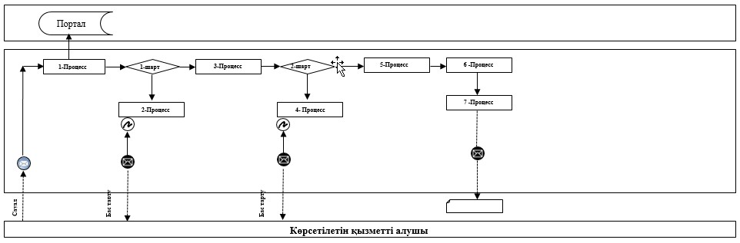

Қысқартылған сөздерді ашып жазу:
Портал – "электрондық үкімет" веб-порталы www.egov.kz
"Асыл тұқымды мал
шаруашылығын дамытуды,
мал шаруашылығының
өнімділігін және сапасын
арттыруды субсидиялау"
мемлекеттік көрсетілетін
қызметінің регламентіне
2-қосымша
"Асыл тұқымды мал шаруашылығын дамытуды, мал шаруашылығының өнімділігін және сапасын арттыруды субсидиялау" мемлекеттік қызмет көрсетудің бизнес-процестерінің анықтамалығы
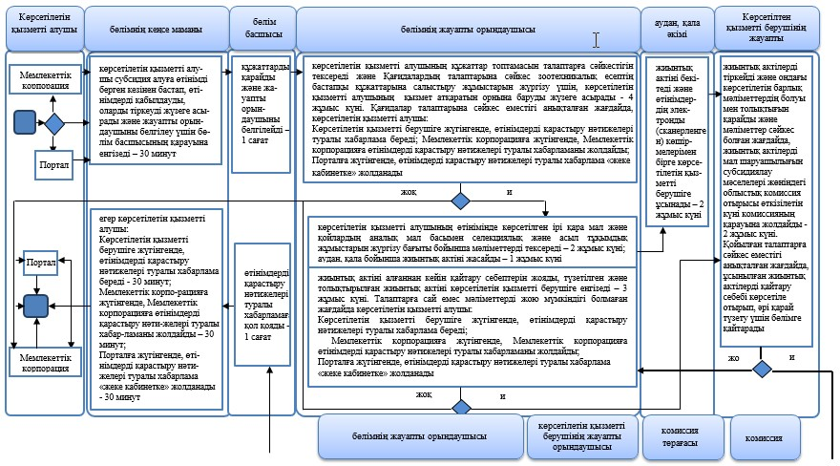
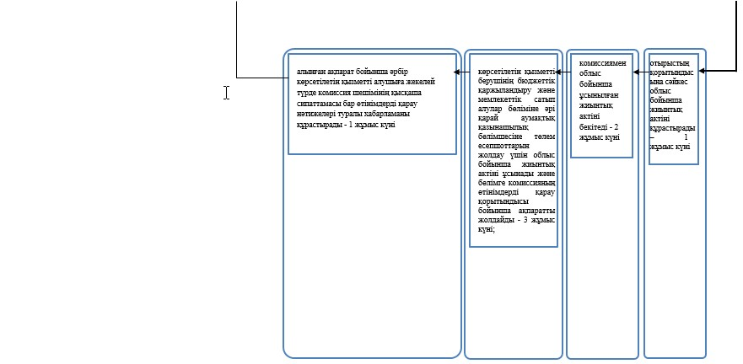
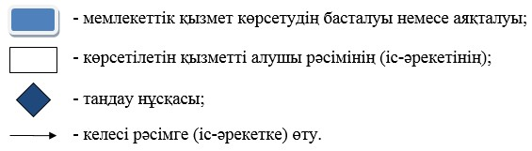

© 2012. Қазақстан Республикасы Әділет министрлігінің «Қазақстан Республикасының Заңнама және құқықтық ақпарат институты» ШЖҚ РМК

